31 мая 2018год.
Проект « Музыка ветра».
Итогом проекта стало изготовление музыкального инструмента « Музыка ветра». Дети с увлечением были заняты этим процессом. Им очень понравилось делать своими руками такой интересный музыкальный инструмент. Ну и конечно надо было попробовать каждому сыграть на новом инструменте.
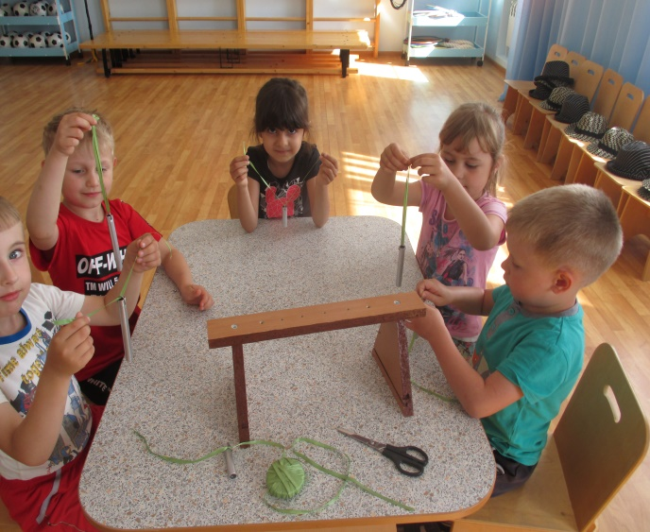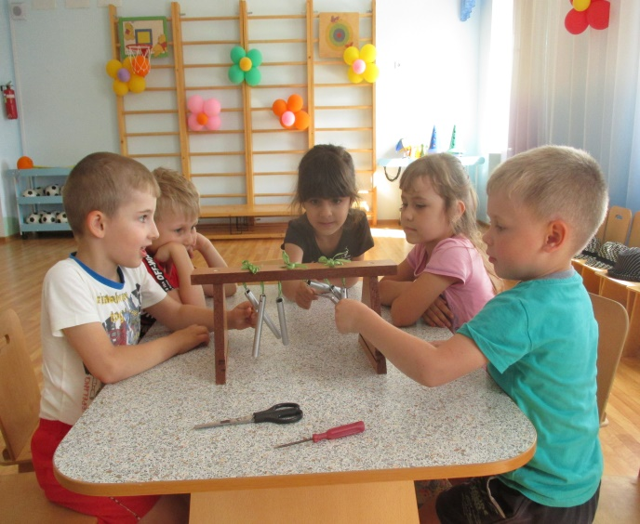
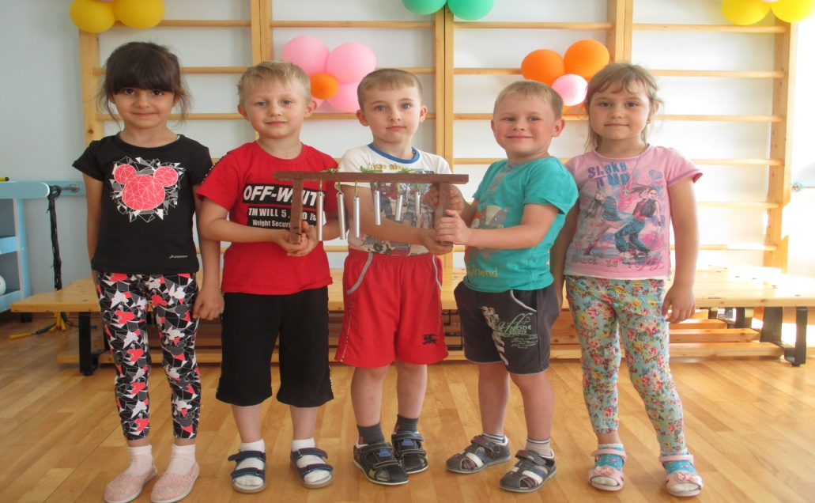
Музыкальный руководитель Кибалина Н.В.

